CÁC BÉ NHÀ TRẺ VỚI NHỮNG HOẠT ĐỘNG TRONG MÔI TRƯỜNG GIÁO DỤC SÁNG, XANH, SẠCH ĐẸP, VĂN MINH, HẠNH PHÚC
Để xây dựng môi trường sư phạm sáng, xanh, sạch đẹp, văn minh, hạnh phúc khối nhà trẻ trường mầm non Thạch Bàn luôn duy trì thói quen giữ gìn và bảo vệ môi trường điều đó còn có ý nghĩa giáo dục ý thức đối với mỗi học sinh. Ngày từ đầu năm học mỗi lớp chúng tôi đã chú trọng tự xây dựng cho lớp mình một góc thiên nhiên, ở đây trẻ không những được trải nghiệm những công việc nhỏ như tưới nước cho cây, nhặt lá vàng, lau lá cây…mà góc thiên nhiên với nhiều cây xanh còn tạo không khí trong lành, thoáng mát cho trẻ hoạt đông. Để có được một góc thiên nhiên vừa sạch, vừa đẹp có nhiều cây xanh và nhiều đồ dùng cho trẻ trải nghiệm, giáo viên đã vận động được sự ủng hộ nhiệt tình từ các bậc phụ huynh. Ngoài ra chúng tôi còn đưa thiên nhiên đến gần với trẻ hơn đó là đưa cây xanh vào lớp, để trên các kệ, các giá đồ chơi, trong nhà vệ sinh.
Các cô giáo cũng duy trì việc lao động, tổng vệ sinh trường lớp vào chiều thứ 6 hàng tuần, lau chùi quét dọn các sảnh, hành lang và vệ sinh lớp hàng ngày khi bẩn. Đảm bảo vệ sinh khi cho trẻ chơi trong các góc lớp, giáo viên thường xuyên lau giá góc, rửa đồ dùng, đồ chơi sạch sẽ. Thực hiện trang trí môi trường giáo dục theo theo hướng “Xây dựng môi trường giáo dục lấy trẻ làm trung tâm”, lớp học luôn đảm bảo sạch sẽ, thoáng mát, có đầy đủ đồ dùng đồ chơi cho trẻ.
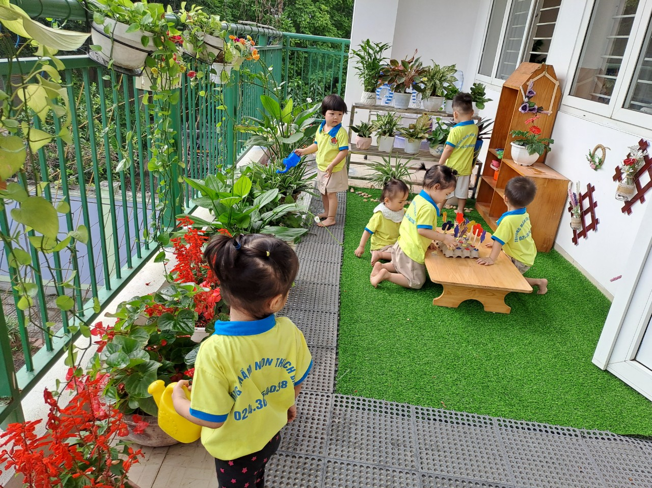
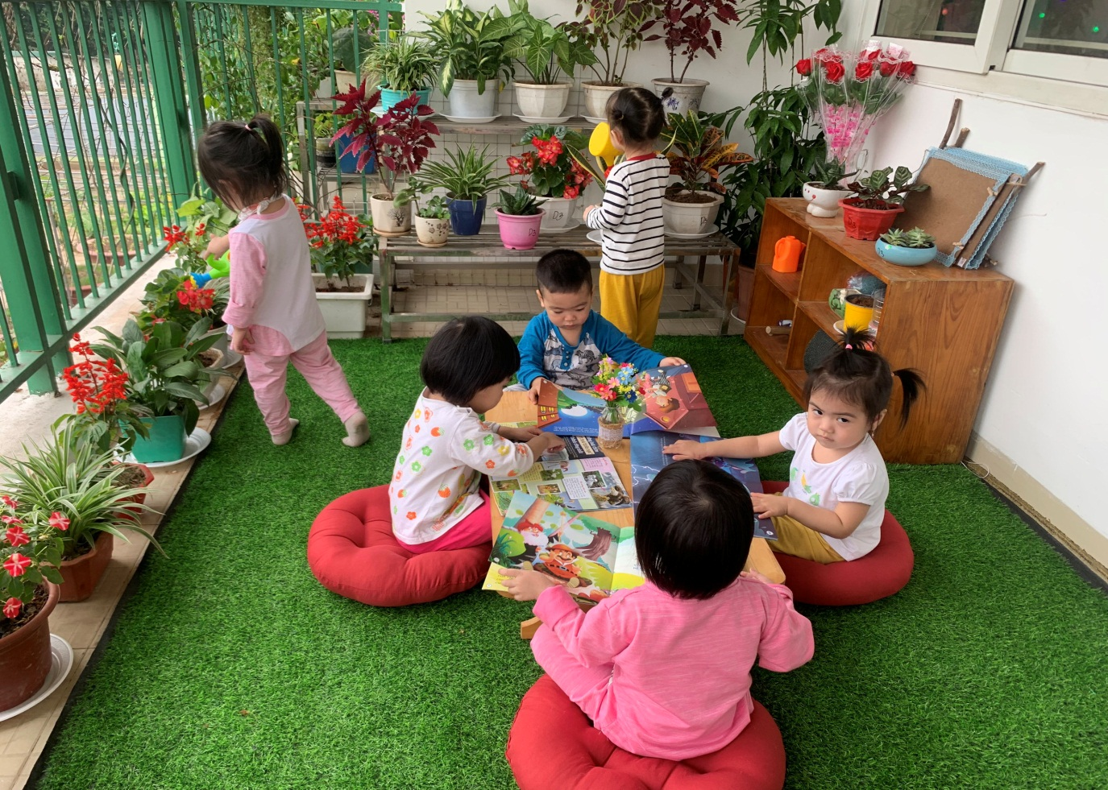
Các bé chăm sóc cây và hoạt động với thiên nhiên
